Учреждение образования
«Белорусский государственный технологический университет»

Лабораторная работа №9
Исследование асимметричных шифров

Выполнил:
Студент 3 курса 6 группы ФИТ
Коробов Егор Олегович

2026 г.
Цель: изучение и приобретение практических навыков разработки и использования приложений для реализации асимметричных шифров.
Задачи:
- Закрепить теоретические знания по алгебраическому описанию, алгоритмам реализации операций зашифрования/расшифрования и оценке криптостойкости асимметричных шифров.
- Разработать приложение для реализации указанных преподавателем методов генерации ключевой информации и ее использования для потокового зашифрования/расшифрования.
- Выполнить анализ криптостойкости асимметричных шифров.
- Оценить скорость зашифрования/расшифрования реализованных шифров.
- Результаты выполнения лабораторной работы оформить в виде описания разработанного приложения, методики выполнения экспериментов с использованием приложения и результатов эксперимента.
1 Практическая часть
В рамках основного задания разработано авторское приложение, выполняющее следующие операции:
- генерация сверх возрастающей последовательности (тайного ключа);
- вычисление нормальной последовательности (открытого ключа);
- зашифрование сообщения, состоящего из собственных фамилии, имени и отчества;
- расшифрование сообщения;
- оценка времени выполнения операций зашифрования и расшифрования.
Результаты работы приложения представлены на рисунке 1.1.
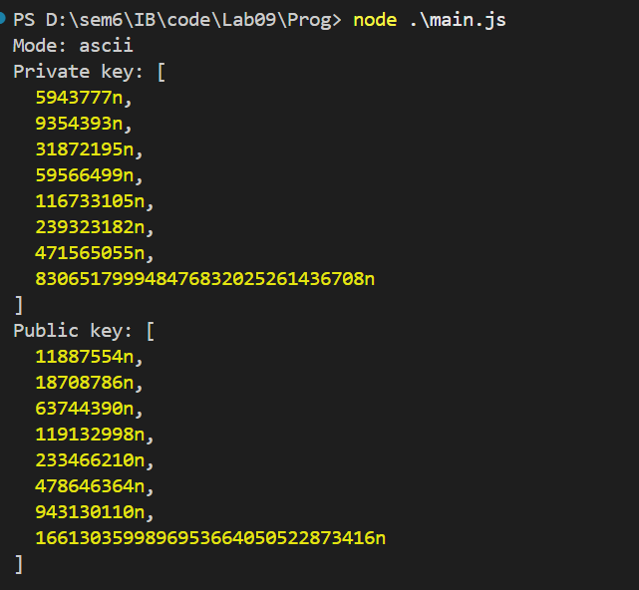
Рисунок 1.1 – Результаты работы приложения
На первом этапе формируется сверхвозрастающая последовательность чисел, которая используется в качестве закрытого ключа. Далее вычисляется параметр n, превышающий сумму элементов последовательности, и подбирается число a, взаимно простое с n. На основе этих значений формируется открытый ключ.
Исходный текст преобразуется в бинарное представление. Для каждого символа выполняется суммирование элементов открытого ключа, соответствующих единичным битам. Результатом является последовательность чисел — зашифрованный текст.
Для дешифрования вычисляется обратное число к параметру a по модулю n. Полученное значение используется для восстановления исходной суммы, после чего применяется жадный алгоритм для восстановления бинарного представления символа. Далее выполняется преобразование в текст.
Код реализации функции расшифровки представлен в листинге 1.1.
function decipher(ciphered, privateKey, a, n, mode){

let a_inv = modInverse(a, n);
let result = [];

for(let c of ciphered){

let S = (c * a_inv) % n;

let binary = new Array(privateKey.length).fill('0');

for(let i = privateKey.length - 1; i >= 0; i--){
if(privateKey[i] <= S){
binary[i] = '1';
S -= privateKey[i];
}
}

result.push(binary.join(''));
}

return binaryToText(result, mode);
}
Листинг 1.1 – Функция расшифровки
В программе реализован замер времени выполнения операций шифрования и дешифрования. Это позволяет оценить производительность алгоритма при обработке данных различного объёма.
Результат измерения времени выполнения представлен на рисунке 1.2.
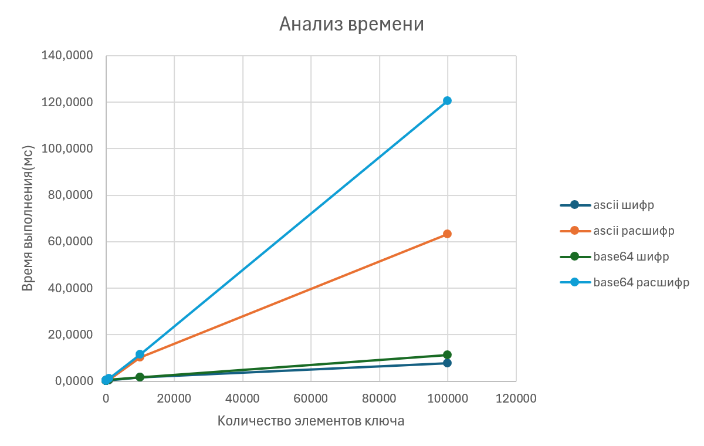
Рисунок 1.2 – Время выполнения
Реализованный алгоритм корректно выполняет шифрование и дешифрование данных. Восстановленный текст полностью совпадает с исходным, что подтверждает правильность реализации.
Время выполнения операций шифрования и дешифрования зависит от длины входного текста и размера ключа. Использование кодировки Base64 увеличивает объём обрабатываемых данных, что влияет на время выполнения.
Несмотря на работоспособность алгоритма, ранцевый шифр не обладает высокой криптостойкостью и уязвим к известным методам криптоанализа.

Вывод
В ходе выполнения лабораторной работы был изучен принцип работы асимметрических криптографических алгоритмов и реализован ранцевый шифр Меркла–Хеллмана. Разработанное приложение продемонстрировало корректность процессов шифрования и дешифрования, а также позволило оценить время выполнения операций. Полученные результаты подтверждают работоспособность алгоритма, однако его криптографическая стойкость является ограниченной.

